Задание 9.1 Базовая Job
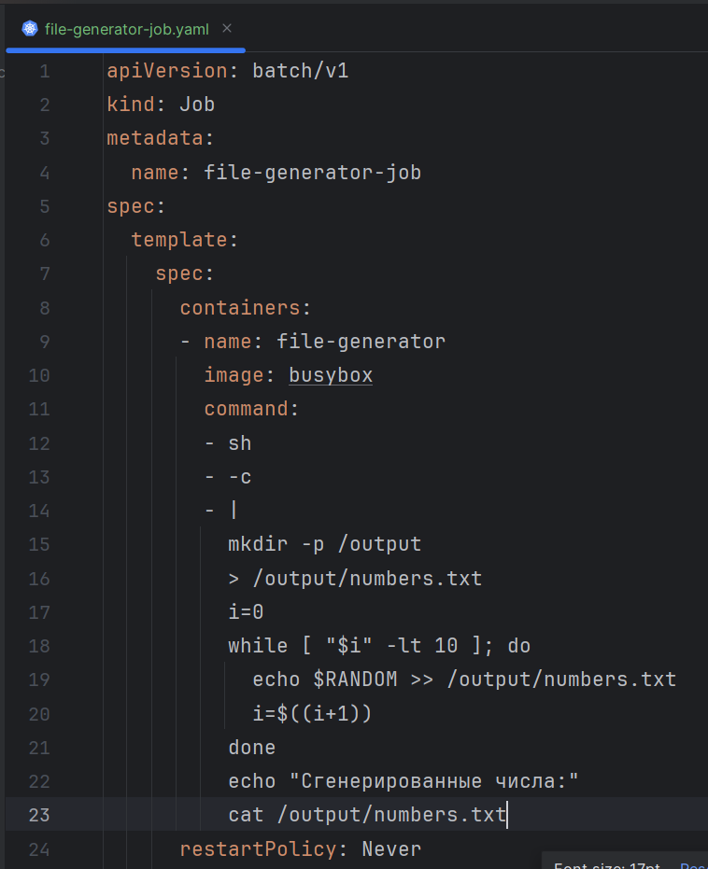

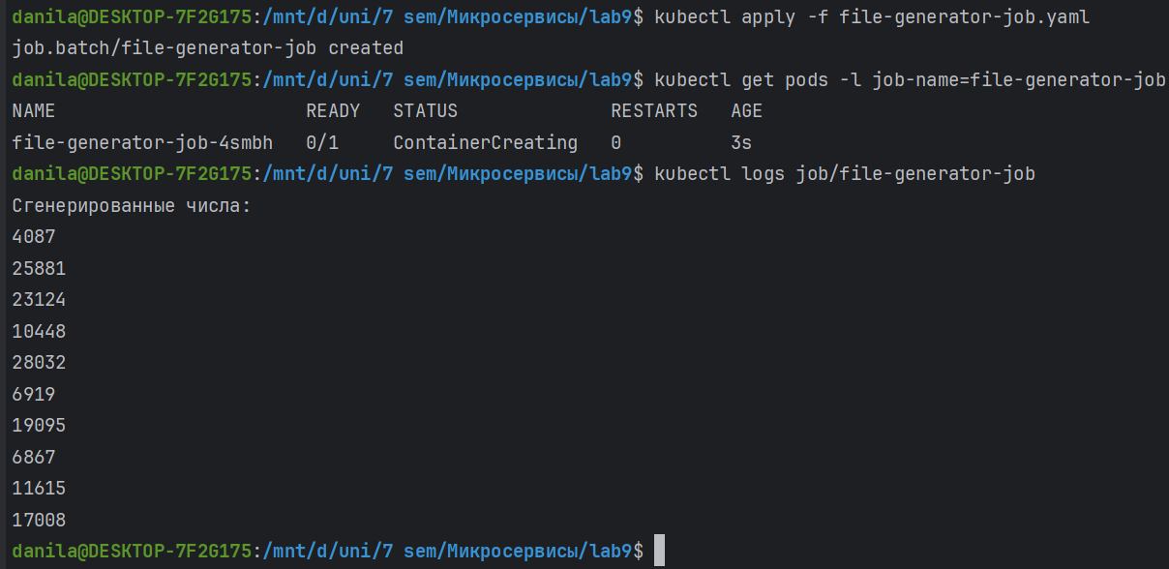

Задание 9.2 Job с параллельной обработкой
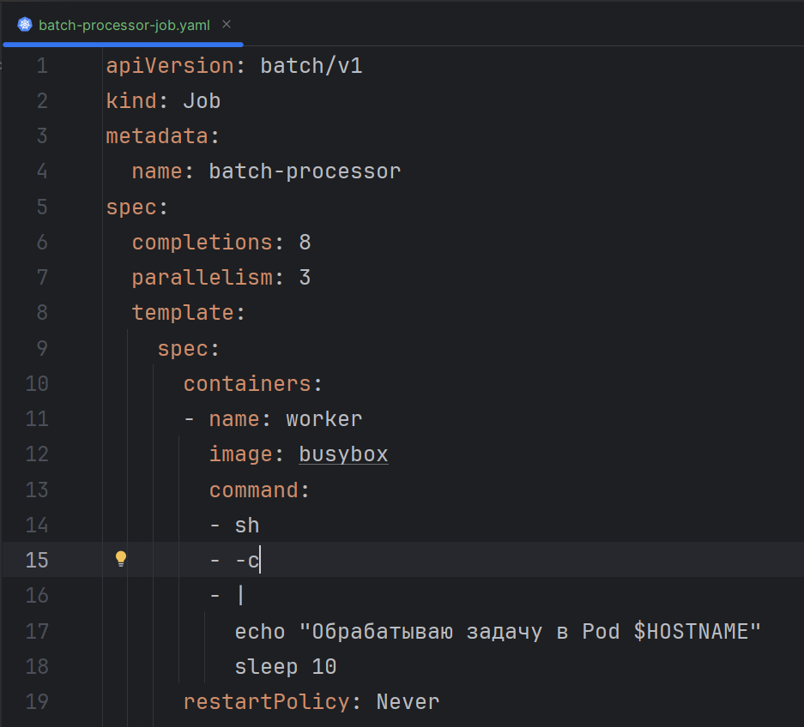

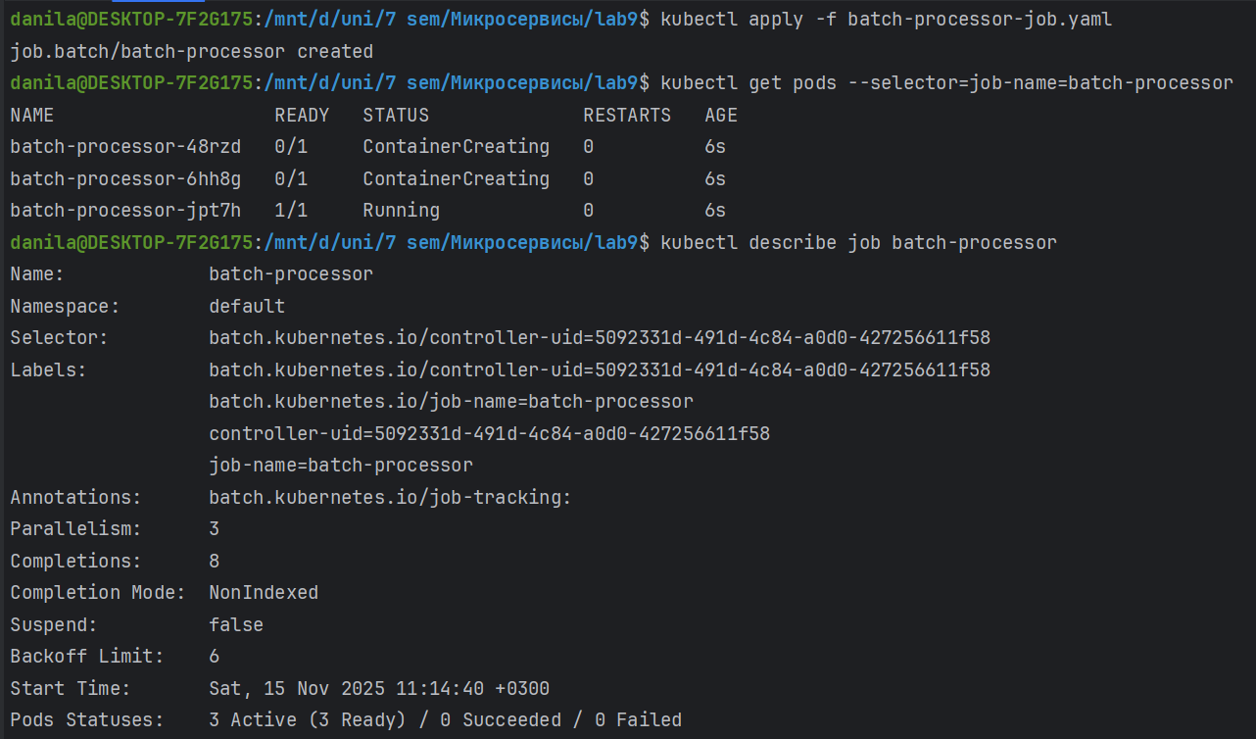

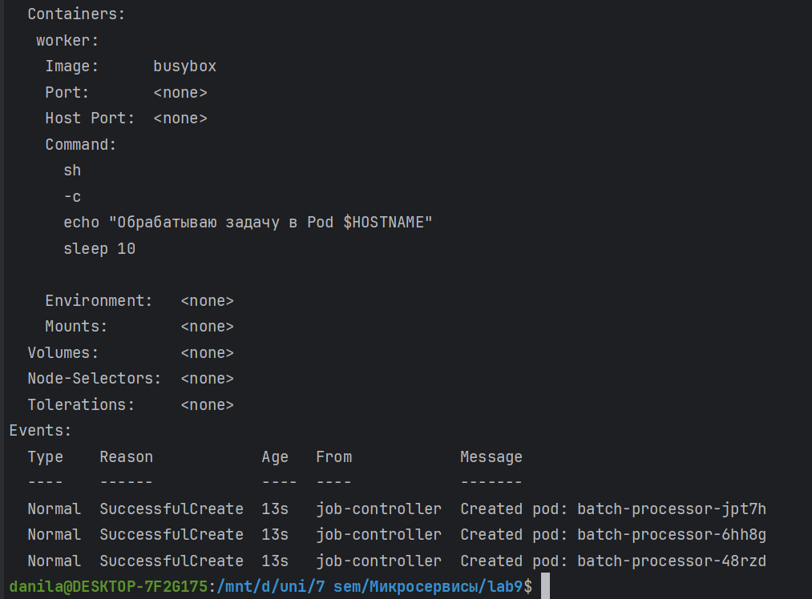

Задание 9.3 Job с обработкой ошибок
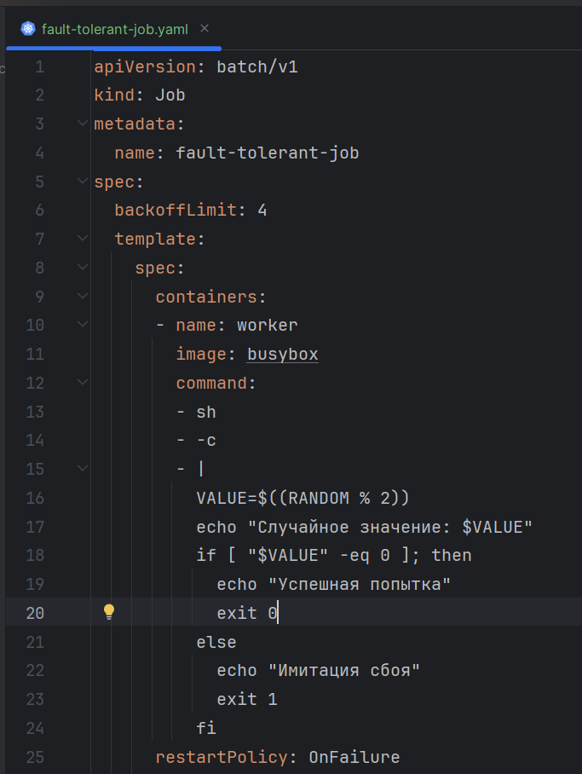

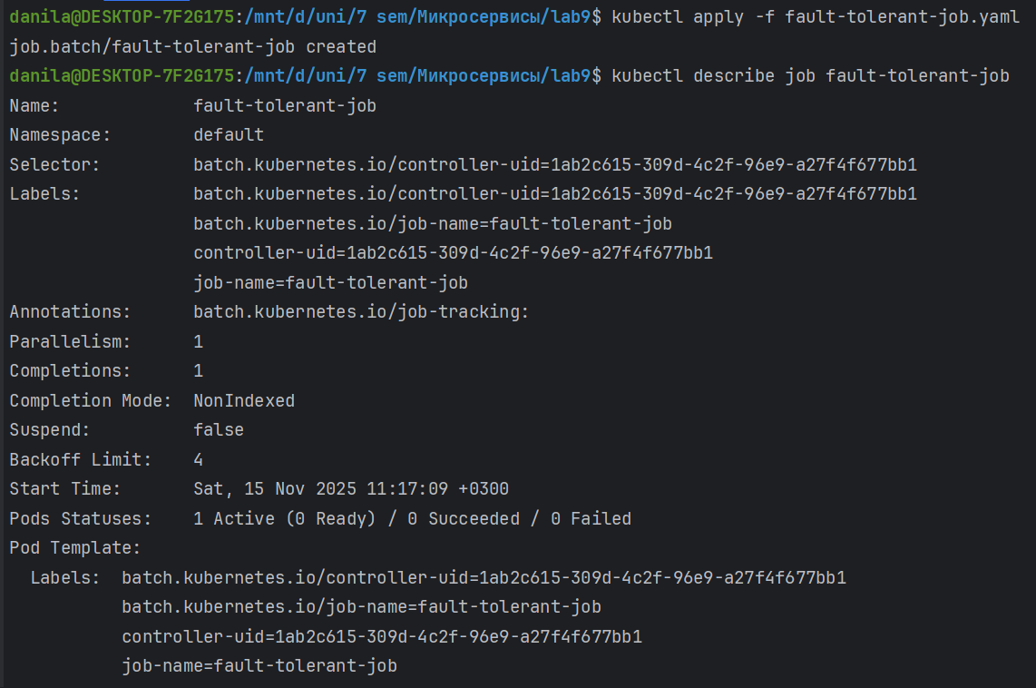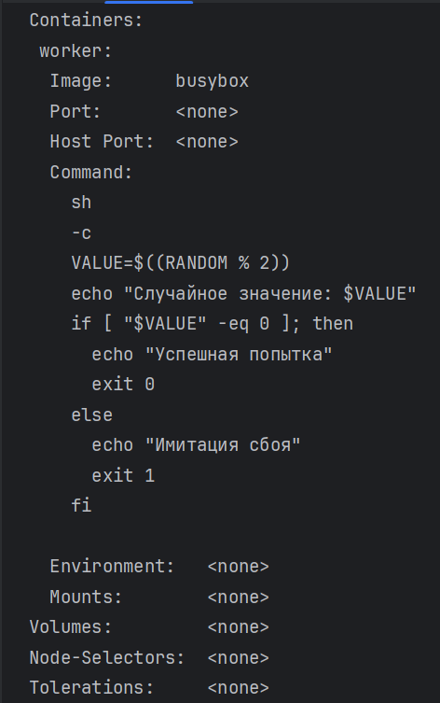
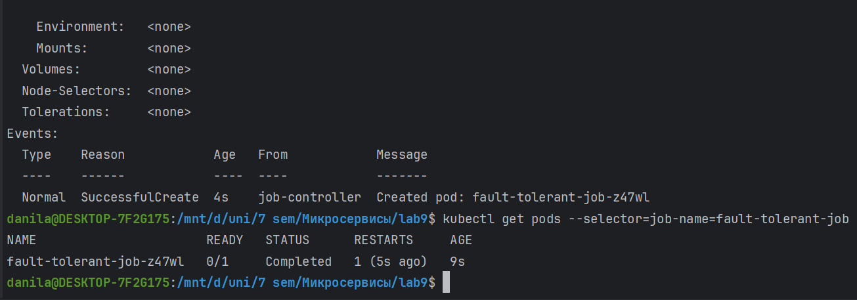

Задание 9.4 Диагностика проблем с Job

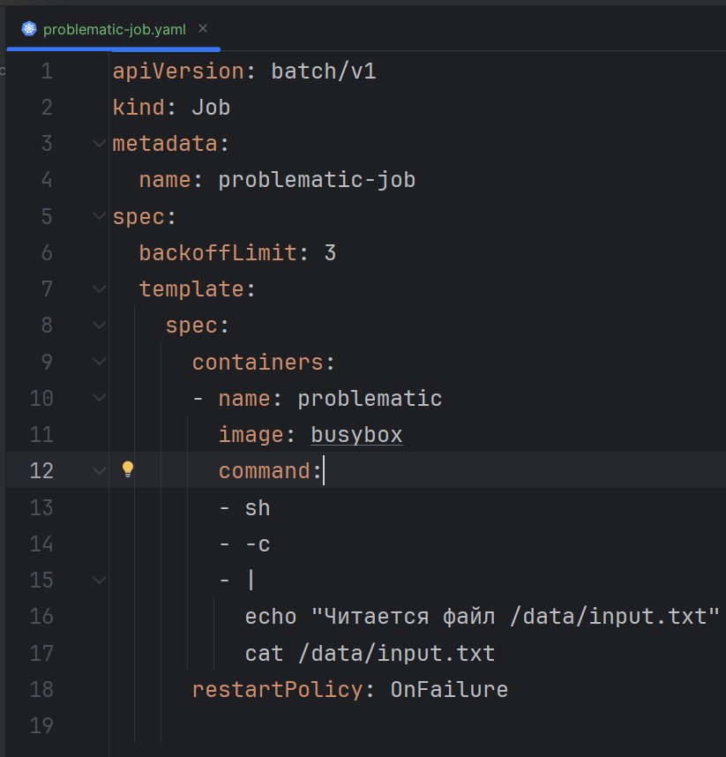

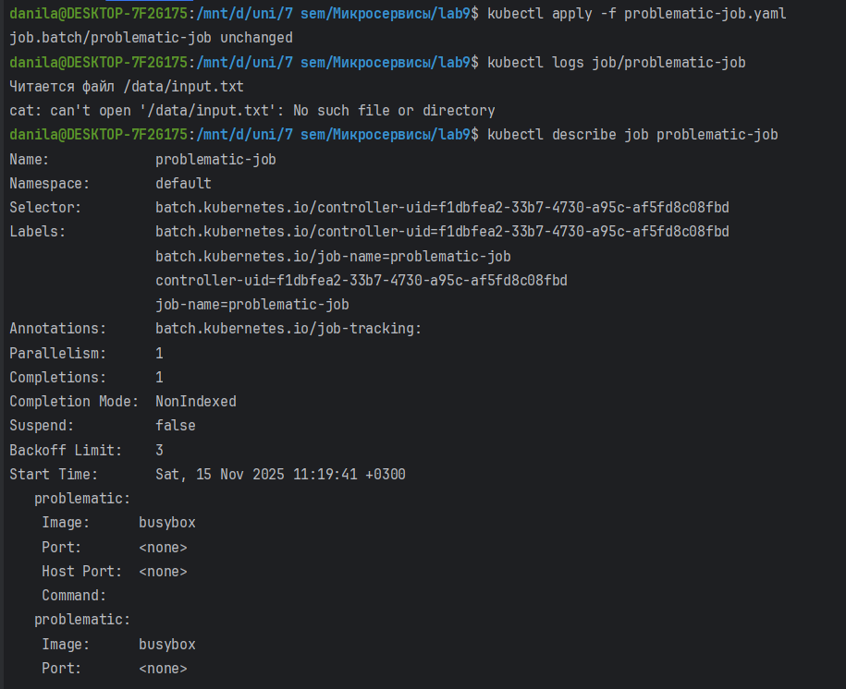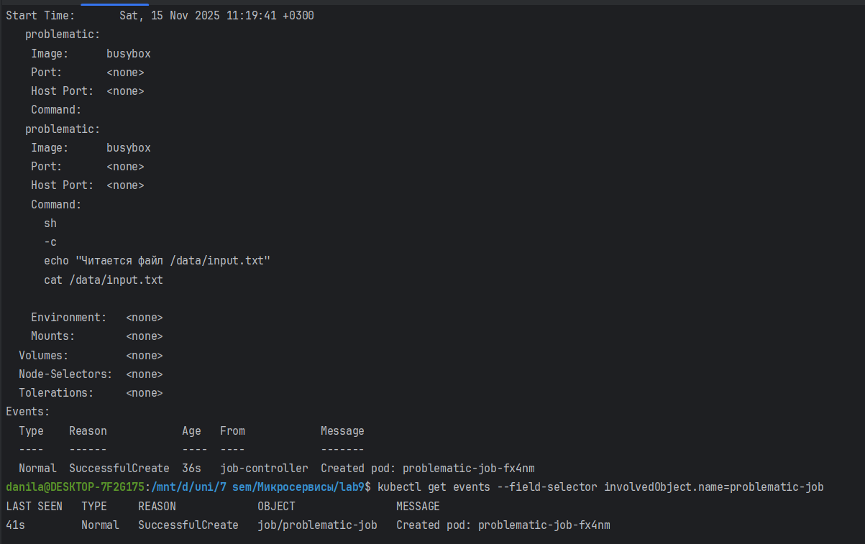

Анализ:

В kubectl logs job/problematic-job сообщение вида
cat: can't open '/data/input.txt': No such file or directory.

В логах Job видно, что контейнер пытается прочитать файл /data/input.txt и падает с ошибкой No such file or directory. Это приводит к повторным попыткам запуска Pod’ов до достижения лимита backoffLimit. После превышения лимита в событиях Job появляется предупреждение BackoffLimitExceeded (в моём случае Job завершилась с ошибкой).

Причина сбоя: контейнер ожидает файл /data/input.txt, но этот файл нигде не создается и не монтируется. В результате при каждом запуске контейнер падает с ошибкой, Job не может завершиться успешно.

Решение: Создать ConfigMap или Volume с нужным файлом и примонтировать его в /data/input.txt.

Контрольные вопросы

1. В чем основное отличие Job от Deployment?

Deployment управляет набором постоянно работающих Pod’ов (обычно это сервисы), поддерживая заданное количество реплик и выполняя обновления. Цель — чтобы приложение всегда было запущено.
Job же запускает задачи, которые должны дойти до завершения один или несколько раз; после успешного выполнения нужного количества запусков Job останавливается и новые Pod’ы не создаются.

2. Какие значения restartPolicy допустимы для Job и в чем их разница?

Для Pod’ов внутри Job допустимы только два значения:
OnFailure — контейнер/Pod перезапускается при ошибке (ненулевой код выхода). Job через контроллер будет пытаться повторить выполнение задачи до успешного завершения или до достижения backoffLimit.
Never — Pod не перезапускается узлом при ошибке; если задача не удалась, текущий Pod остается завершенным, а Job-контроллер при необходимости создаст новый Pod (в зависимости от настроек backoffLimit и completions).

3. Что происходит с Pod’ами после успешного завершения Job?

Pod’ы переходят в состояние Completed и остаются в кластере, пока их не удалят вручную или пока не сработает контроллер очистки (TTL для завершенных объектов, если он настроен). Это позволяет просматривать логи завершенных задач. Сама Job получает состояние Complete.

4. Как параметр backoffLimit влияет на поведение Job при ошибках?

backoffLimit задает максимальное количество повторных попыток при ошибках. Если Pod завершился с кодом ошибки, Job-контроллер создает новый Pod и повторяет запуск. Когда количество неудачных попыток превысит backoffLimit, Job помечается как завершившаяся с ошибкой (Failed), и новые Pod’ы больше не создаются.

5. В чем разница между parallelism и completions?

completions — сколько всего успешных выполнений задачи нужно получить
parallelism — сколько Pod’ов может выполняться одновременно

6. Как можно посмотреть логи завершенной Job?

Логи по Job целиком:

kubectl logs job/<имя-job>

Логи конкретного Pod’а:

kubectl get pods --selector=job-name=<имя-job>
kubectl logs <имя-pod>

7. Что произойдет, если Job превысит установленный backoffLimit?

Когда число неудачных запусков превысит backoffLimit, Job будет помечена состоянием Failed. В kubectl describe job появится событие с причиной BackoffLimitExceeded, новые Pod’ы для этой Job больше запускаться не будут, а уже созданные останутся в кластере для анализа.

8. Какие команды вы бы использовали для диагностики проблем с Job?

# Список Job и их статусы
kubectl get jobs

# Список Pod’ов, созданных Job
kubectl get pods --selector=job-name=<имя-job>

# Подробное описание Job со статусами и событиями
kubectl describe job <имя-job>

# Логи Job или конкретного Pod’а
kubectl logs job/<имя-job>
kubectl logs <имя-pod>

# Просмотр событий, связанных с Job
kubectl get events --field-selector involvedObject.name=<имя-job>

